**각 취약점의 low 와 medium 단계의 공격을 Kali 에서 각각 시도하고 이를 탐지하는 세가지 방법을 각각 캡쳐해서 취약점의 단계별 (low medium) 로 정리한다**

**(1 snort alert, 2 elasticsearch 로그 3 wireshark capture 파일)**

**Brute Force**

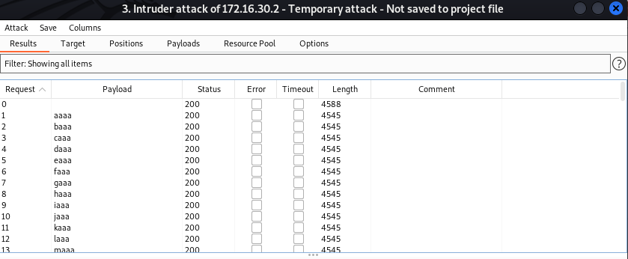

Kali에서 Brute Force 공격 시도

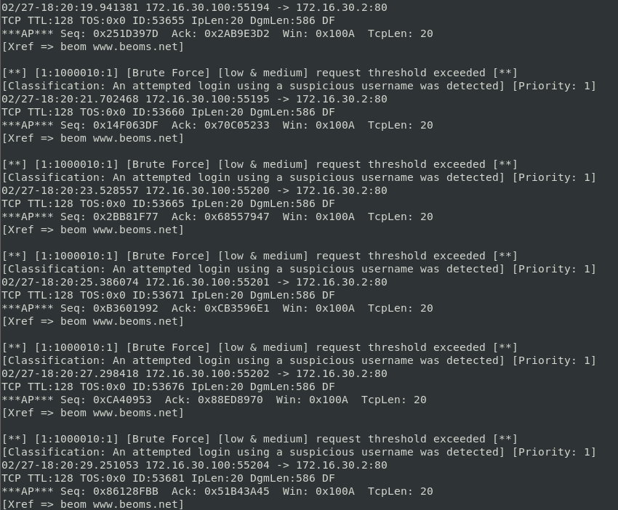

Snort alert

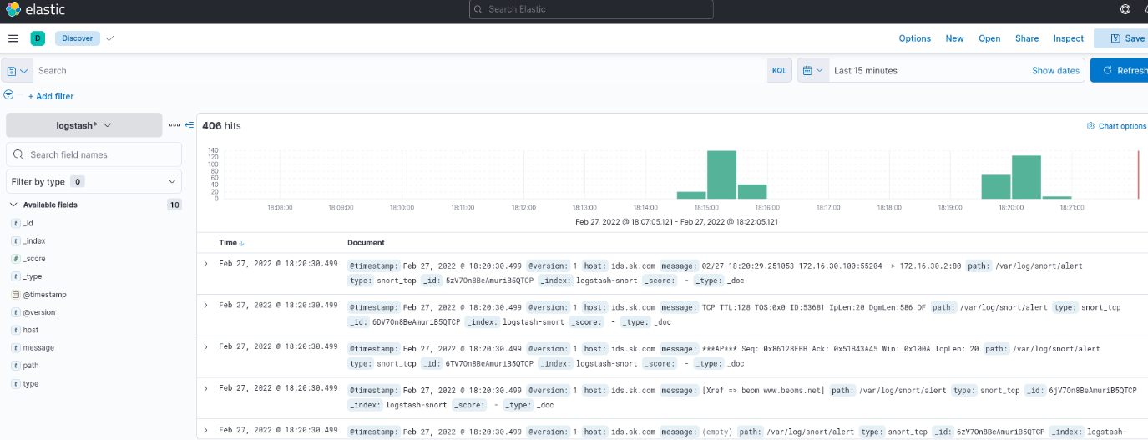

Elasticsearch log

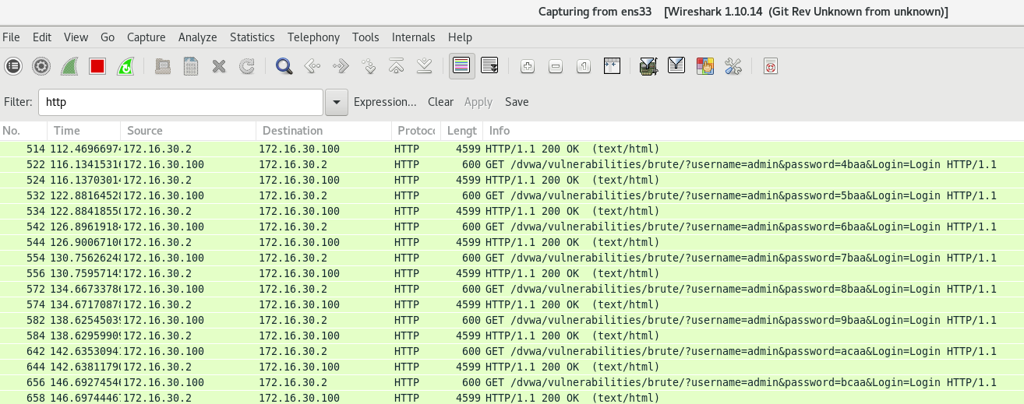

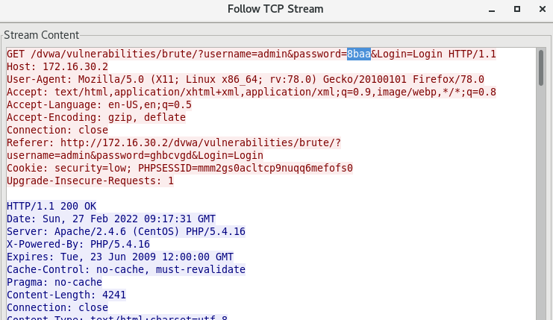

Wireshark capture

**Command Injection Low**

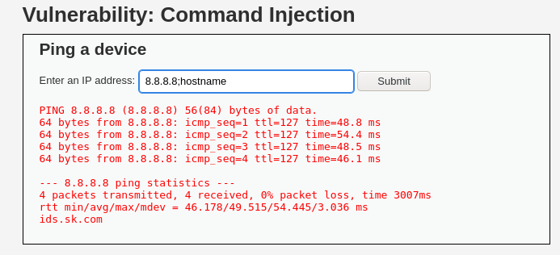

Kali에서 공격 시도

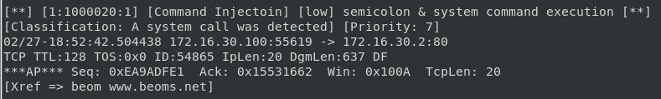

Snort alert

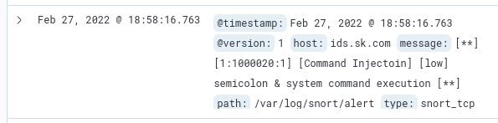

Elasticsearch log

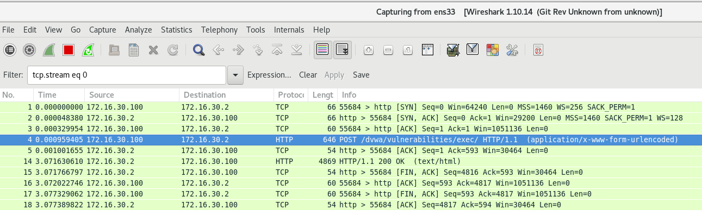

Wireshark Capture

**Command Injection Medium**

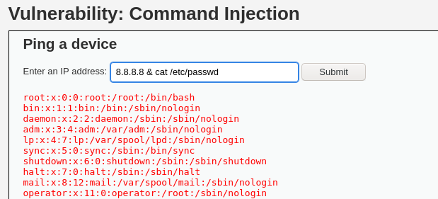

Kali에서 공격 시도

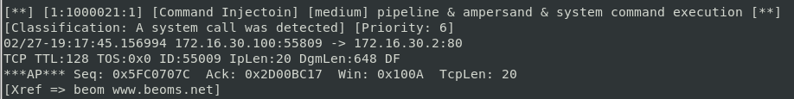

Snort alert

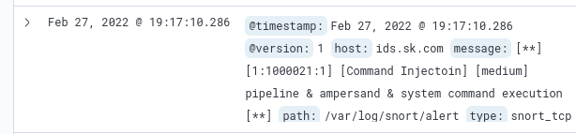

Elasticsearch log

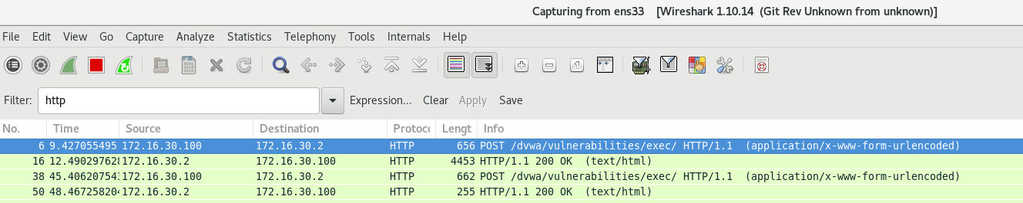

Wireshark Capture

**File Inclusion Low**

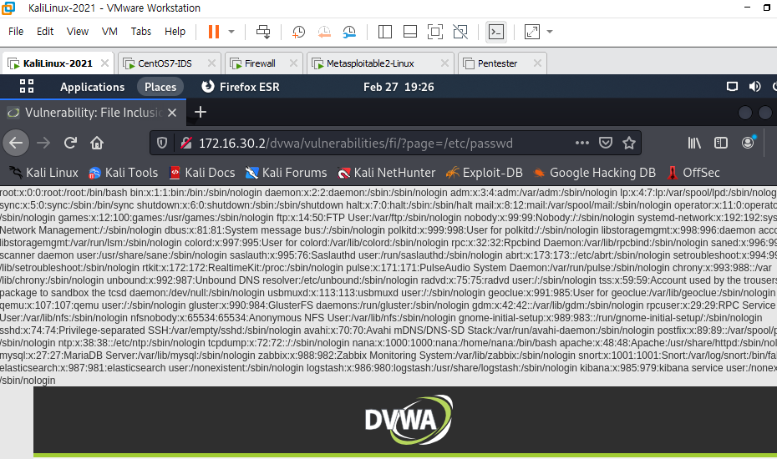

Kali에서 공격 시도

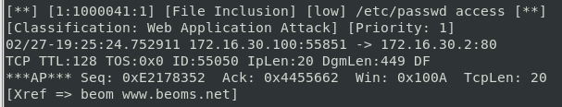

Snort alert

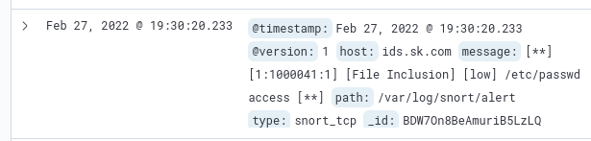

Elasticsearch log

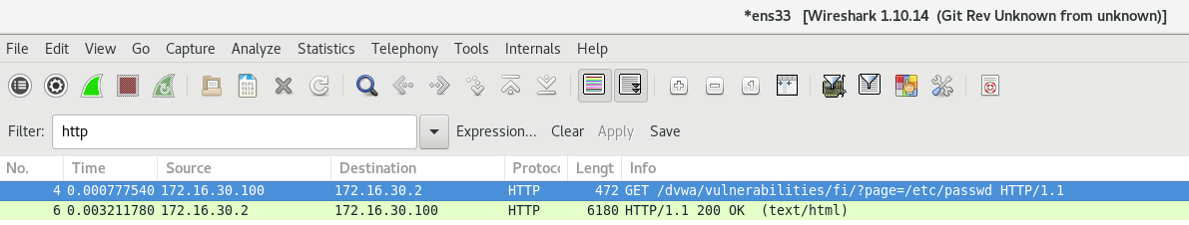

Wireshark Capture

**File Inclusion Medium**

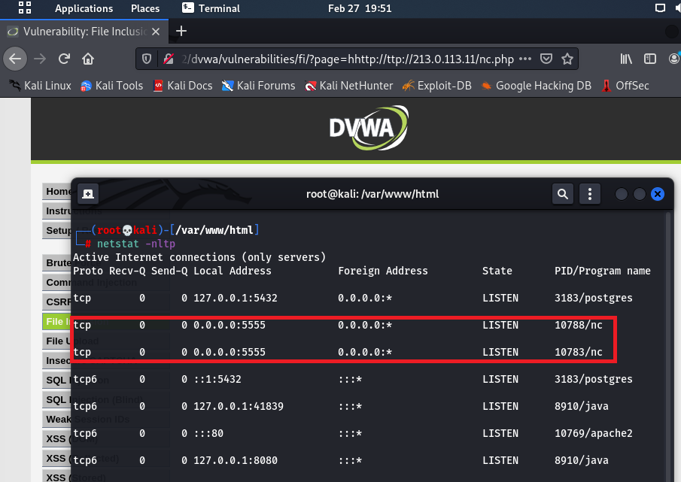

Kali에서 공격

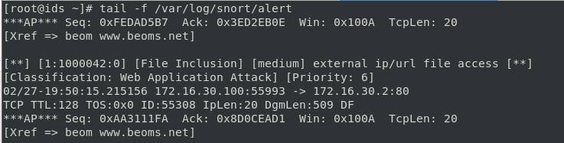

Snort alert

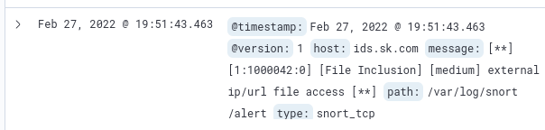

Elasticsearch log

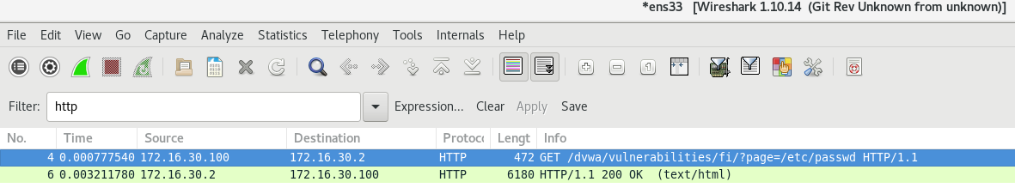

Wireshark Capture

**SQL Injection Low**

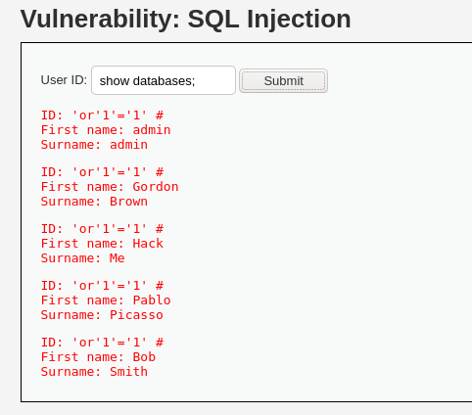

Kali에서 공격

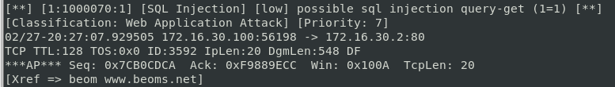

Snort alert

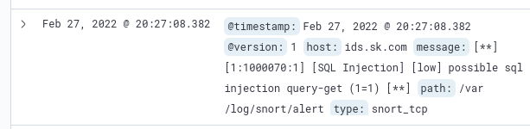

Elasticsearch log

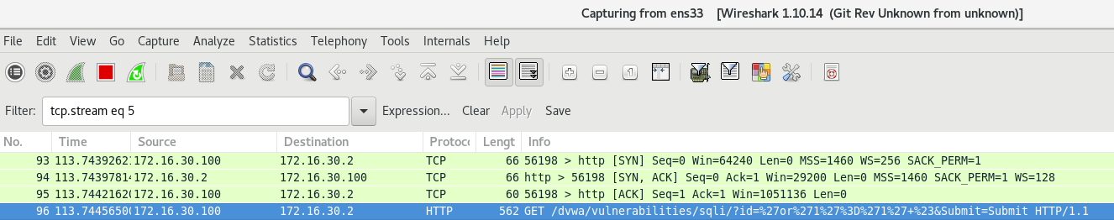

Wireshark capture

**SQL Injection Medium**

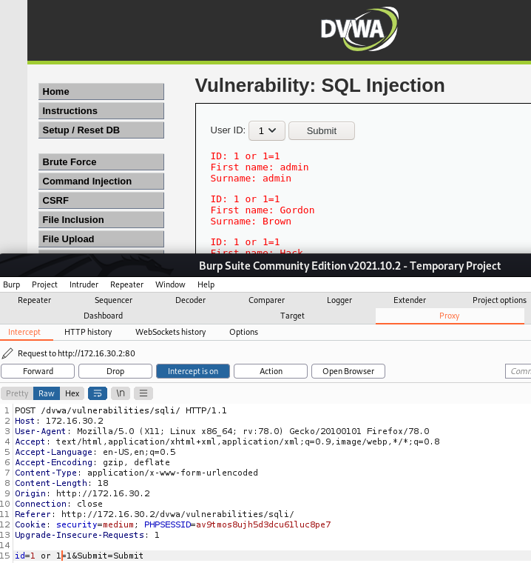

Kali에서 공격

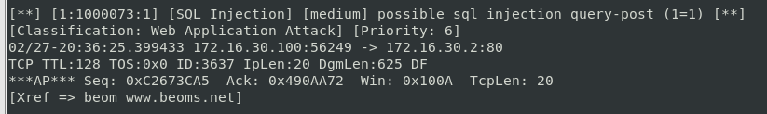

Snort alert

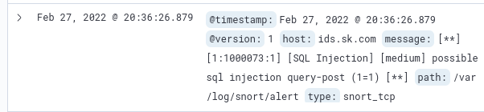

Elasticsearch log

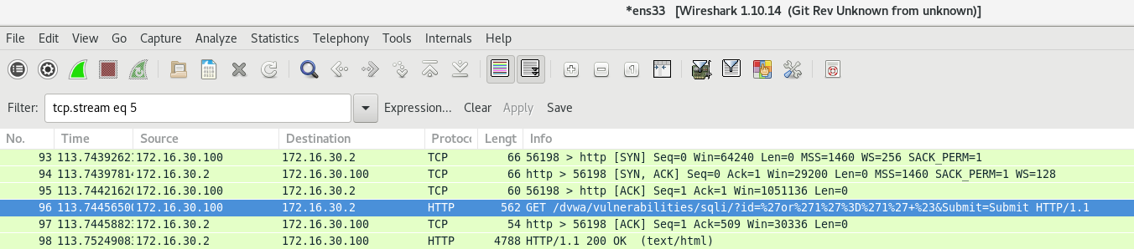

Wireshark capture

**DOM XSS Low**

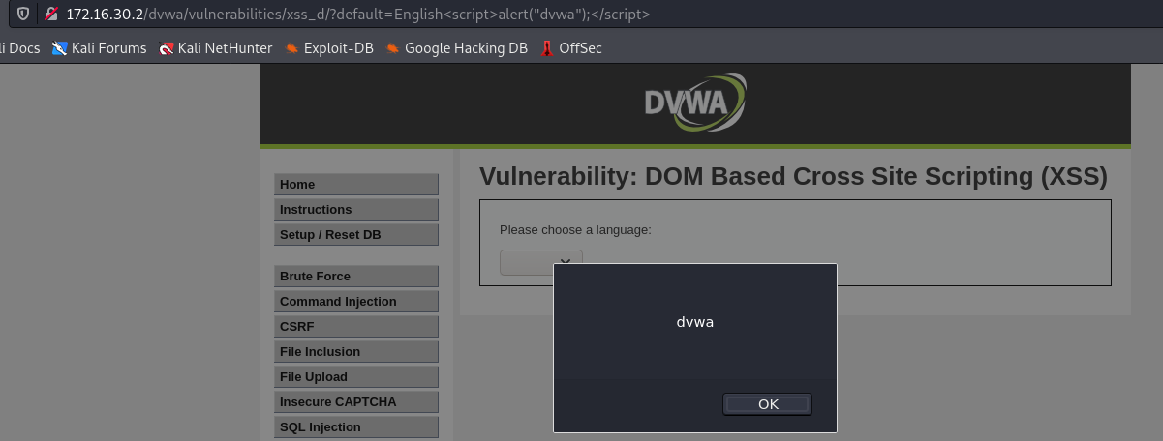

Kali에서 공격

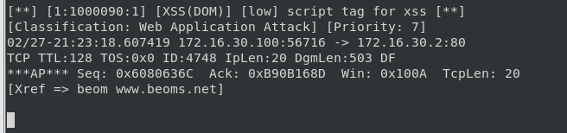

Snort alert



Elasticsearch log

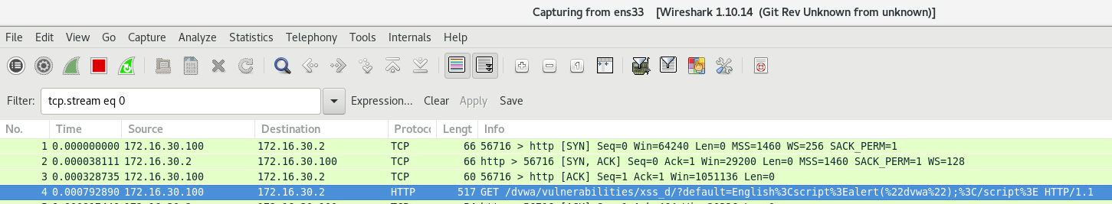

Wireshark capture

**DOM XSS medium**

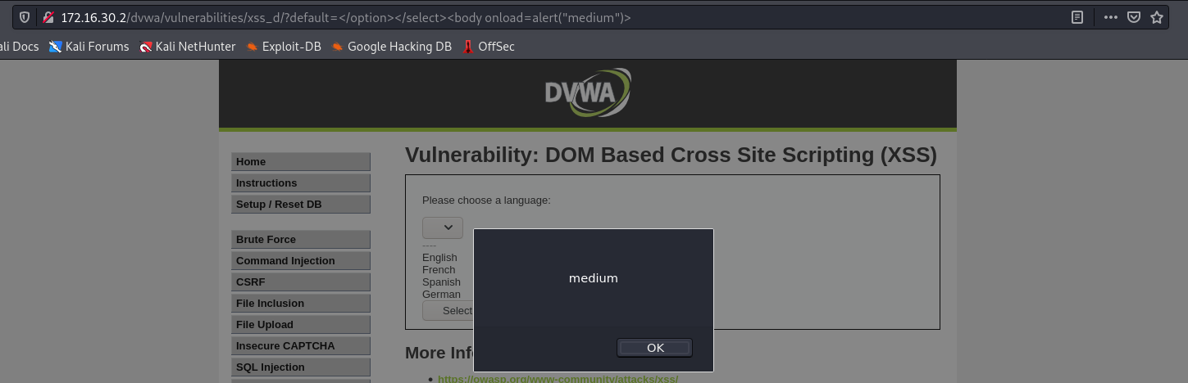

Kali에서 공격

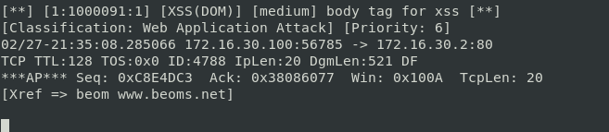

Snort alert



Elasticsearch log

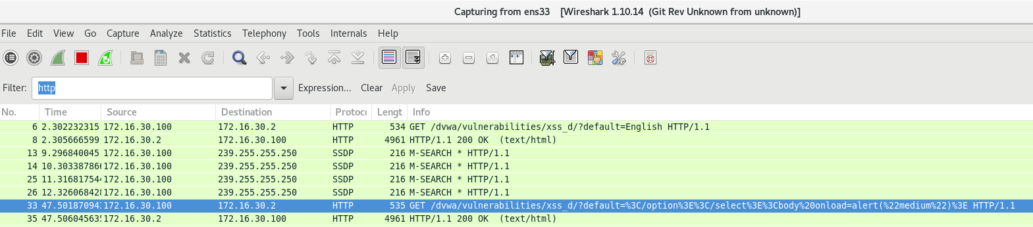

Wireshark capture

**Reflected XSS Low**

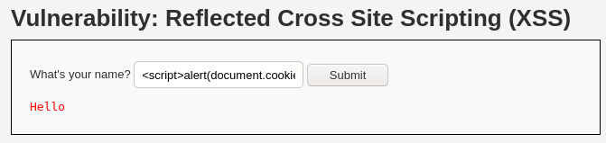

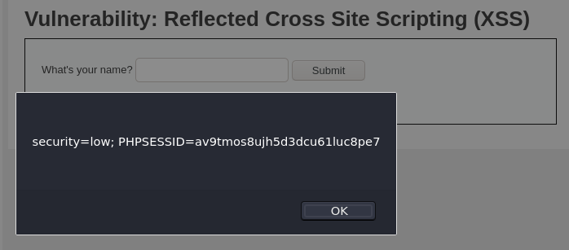

Kali에서 공격

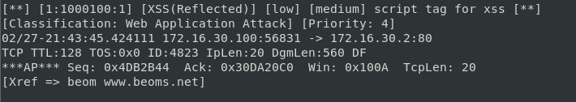

Snort alert



Elaticsearch log

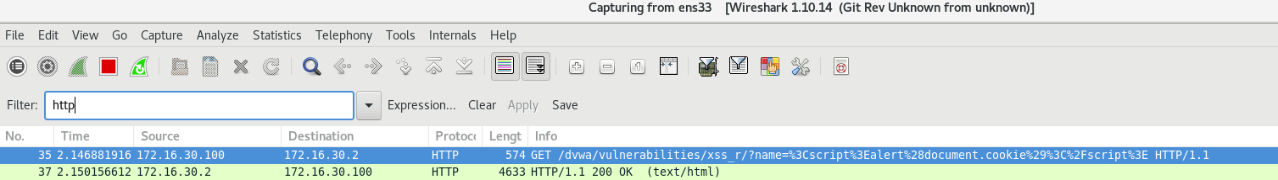

Wireshark capture

**Reflected XSS Medium**

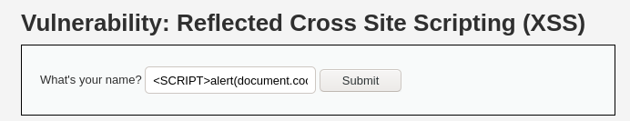

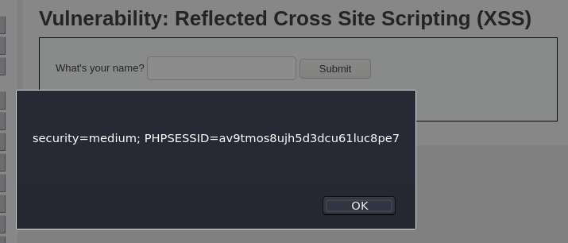

Kali에서 공격

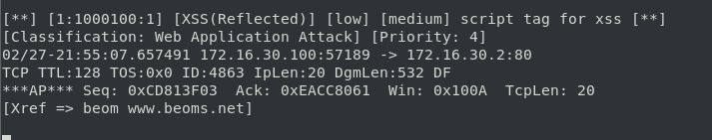

Snort alert



Elasticsearch log

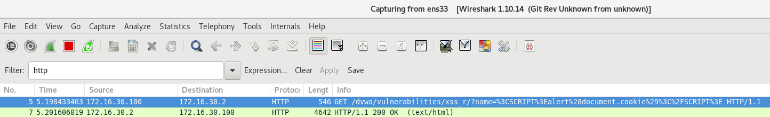

Wireshark capture

**Stored XSS Low**

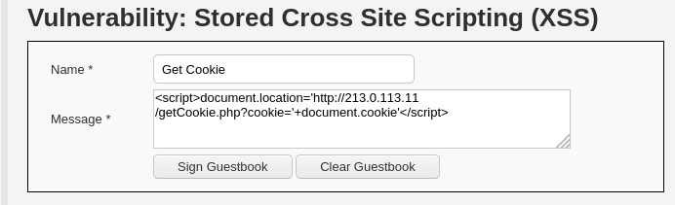

Kali에서 공격

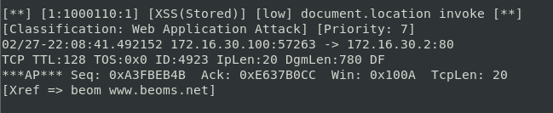

Snort alert



Elasticsearch log

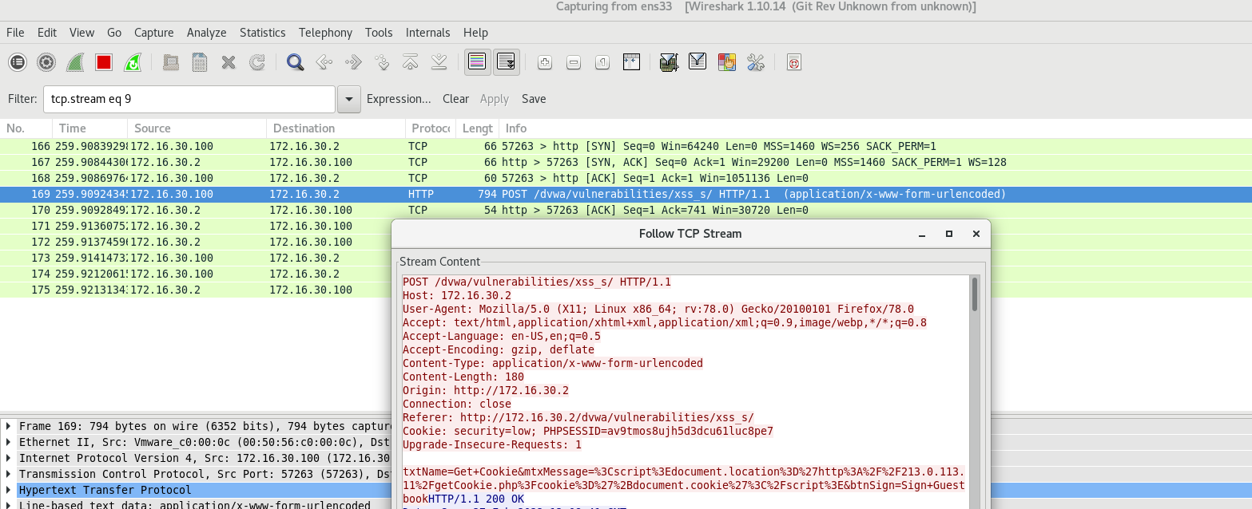

Wireshark capture

**CSRF Low**



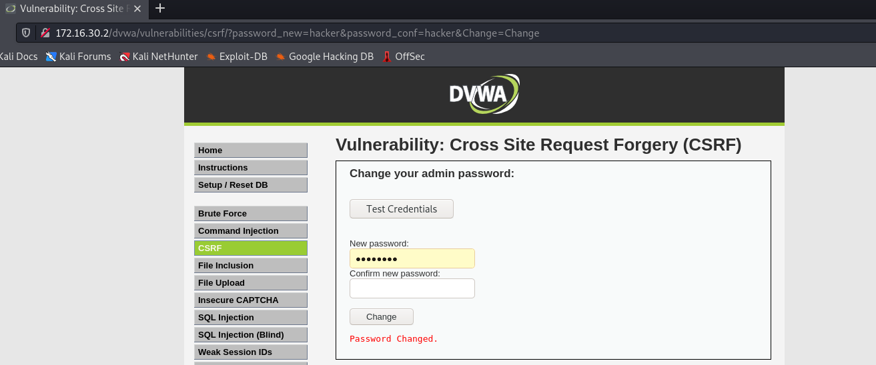

Kali에서 공격



CentOS에서 DB 확인

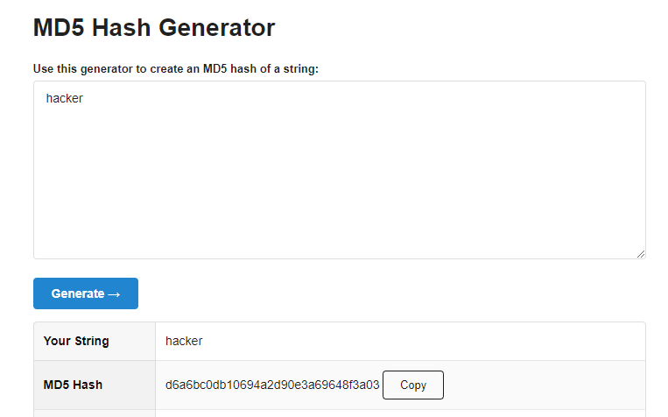

hacker와 해시 값이 일치하는 것을 확인함

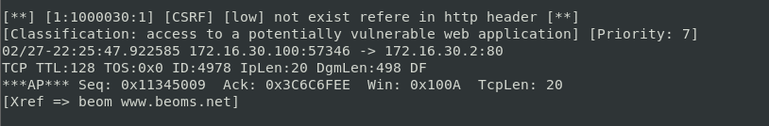

Snort alert



Elasticsearch log

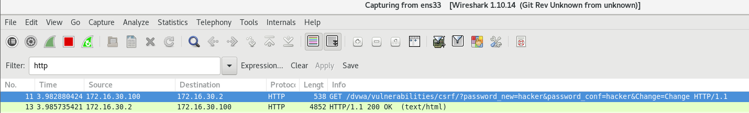

Wireshark capture

**CSRF Medium**

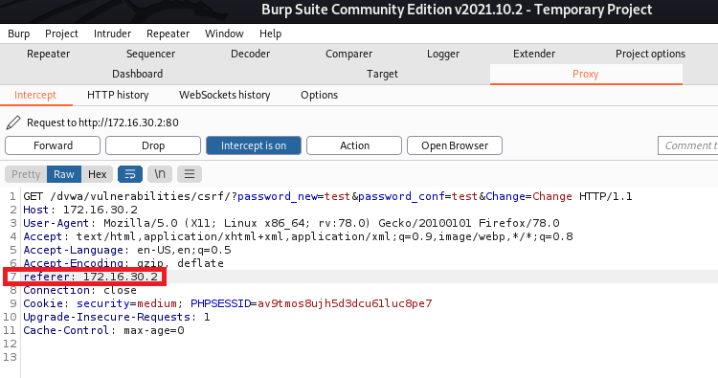

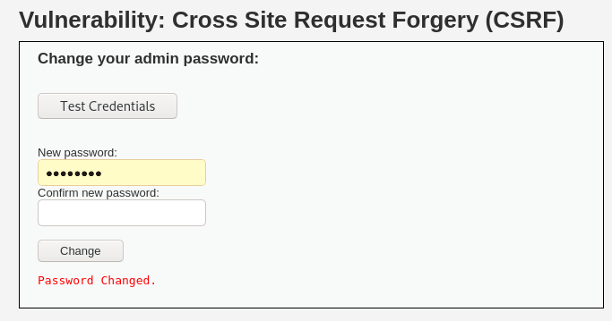

Kali에서 공격

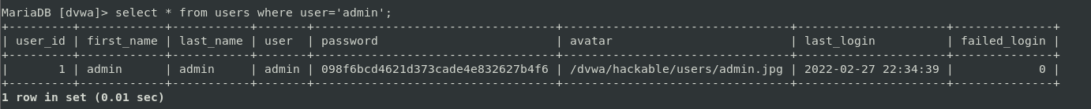

CentOS DB에서 확인

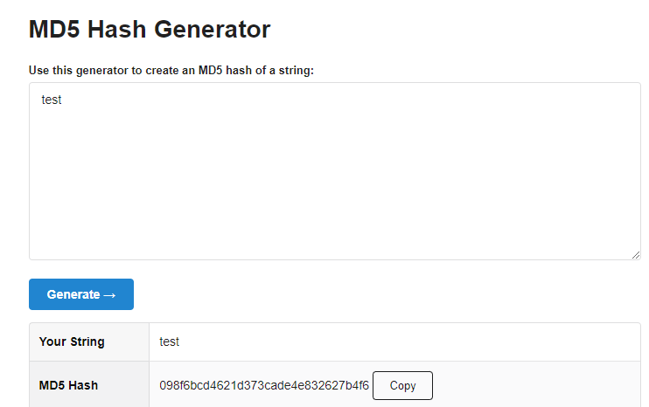

test와 해시 값이 일치하는 것을 확인함

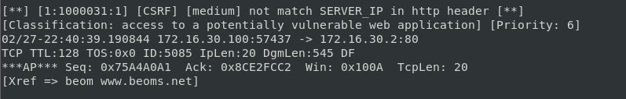

Snort alert



Elasticsearch log

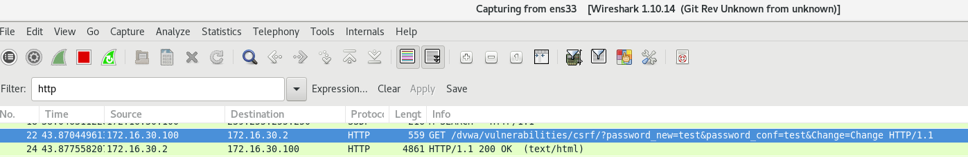

Wireshark capture

CentOS 7 서버에 snakeoil 2 파일을 다운로드하고 wireshark 로 불러온다

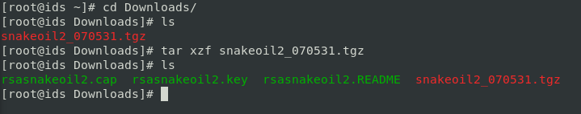

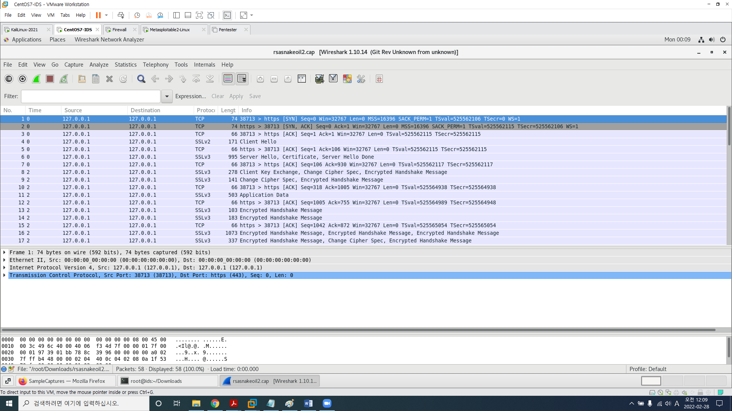

snakeoil 2 파일에서 Server 가 보낸 인증서를 추출하고 그 내용을 텍스트 파일로 저장한다

